高级程序设计实验报告
学号 | 8207230322 | 姓名 | 樊博文 | 实验时间 | 2023.11.24
实验名称 | 结构体
- 实验目的
  - 掌握结构体类型变量与数组的定义和使用；
  - 学会使用指针变量和结构体指针数组；
  - 按实验内容要求完成全程程序设计后才允许上机。
二．实验内容
  - 设计一个结构
struct student {
long no; /*学号*/
char name[10]; /*姓名*/
char sex; /*性别*/
int age; /*年龄*/
float score; /*平均成绩*/
}
完成下列任务，可划分为若干个函数，要求输出格式有提示及相应数据。
    - 输入实际学生人数n (2<n<6)；
    - 输入每个学生的信息，组成结构数组，并输出；
    - 统计男、女生人数并输出；
    - 计算全班平均成绩并输出；
    - 将低于全班平均成绩的学生信息按行输出。
三．实验步骤
1. 实验内容1的程序代码：
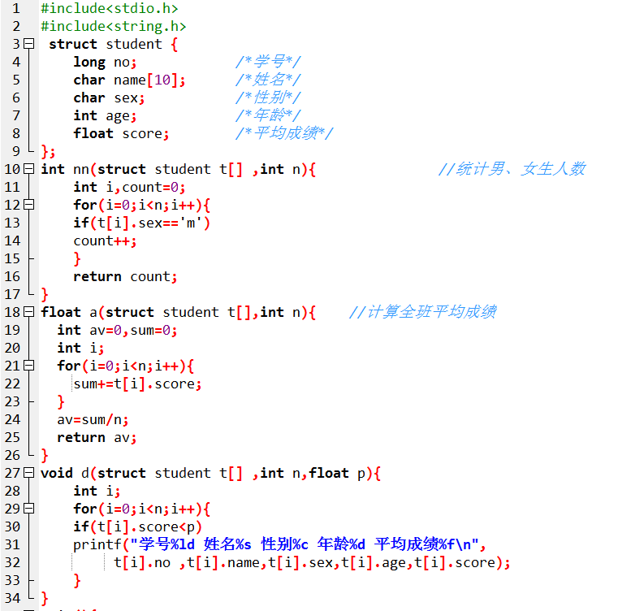
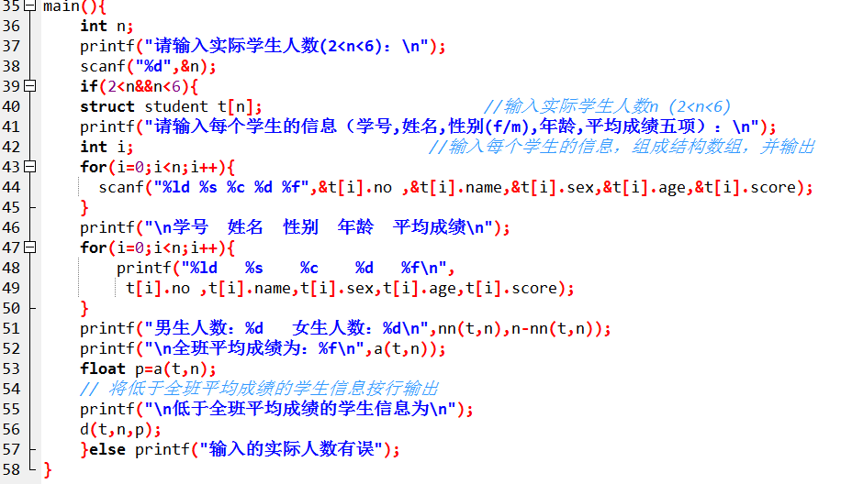
运行结果：
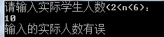
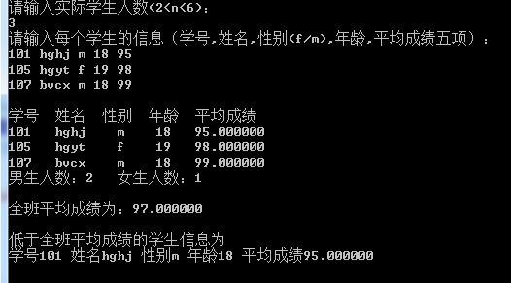
结果分析（包括：所用到的知识点、调试中遇到的问题以及解决方法）

1.先定义结构体包含学号,姓名,性别(f/m),年龄,平均成绩五项。
2.定义函数nn统计男女生人数，用到if对性别判断，若为男性（m），计数器加1，主函数调用，输出男生人数，女生人数为总人数减男生人数。
3.函数a求平均成绩，sum求和，最后除以总人数，输出平均成绩的值。
4.函数d先用if对成绩判断，若低于平均成绩，则输出对应信息。
5.主函数输入实际学生人数n (2<n<6)，以及每个学生的信息，组成结构数组，并输出。然后调用三个函数求男女生人数，平均成绩以及低于平均成绩学生信息。

过程中主要遇到的问题是主函数scanf各个数据开始时用逗号隔开，结构体中名字是name【10】逗号以及性别也算作字符输入到字符串中，导致输入的数据错误，后面的程序也全部无法正常运行。改成中间用空格隔开后，各数据很好分离，程序可以正常输出结果。

